现在T75B-V311-28.80的外观参考图如下：

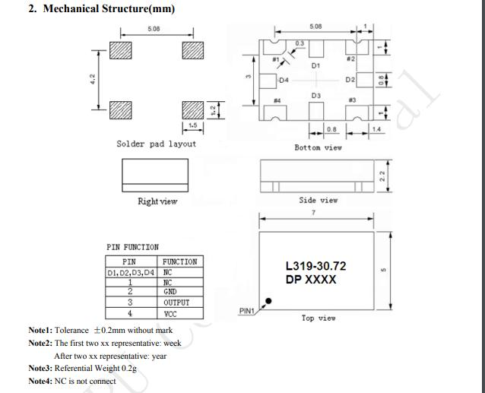

之前的T75B-V311-28.80的外观参考图如下：

